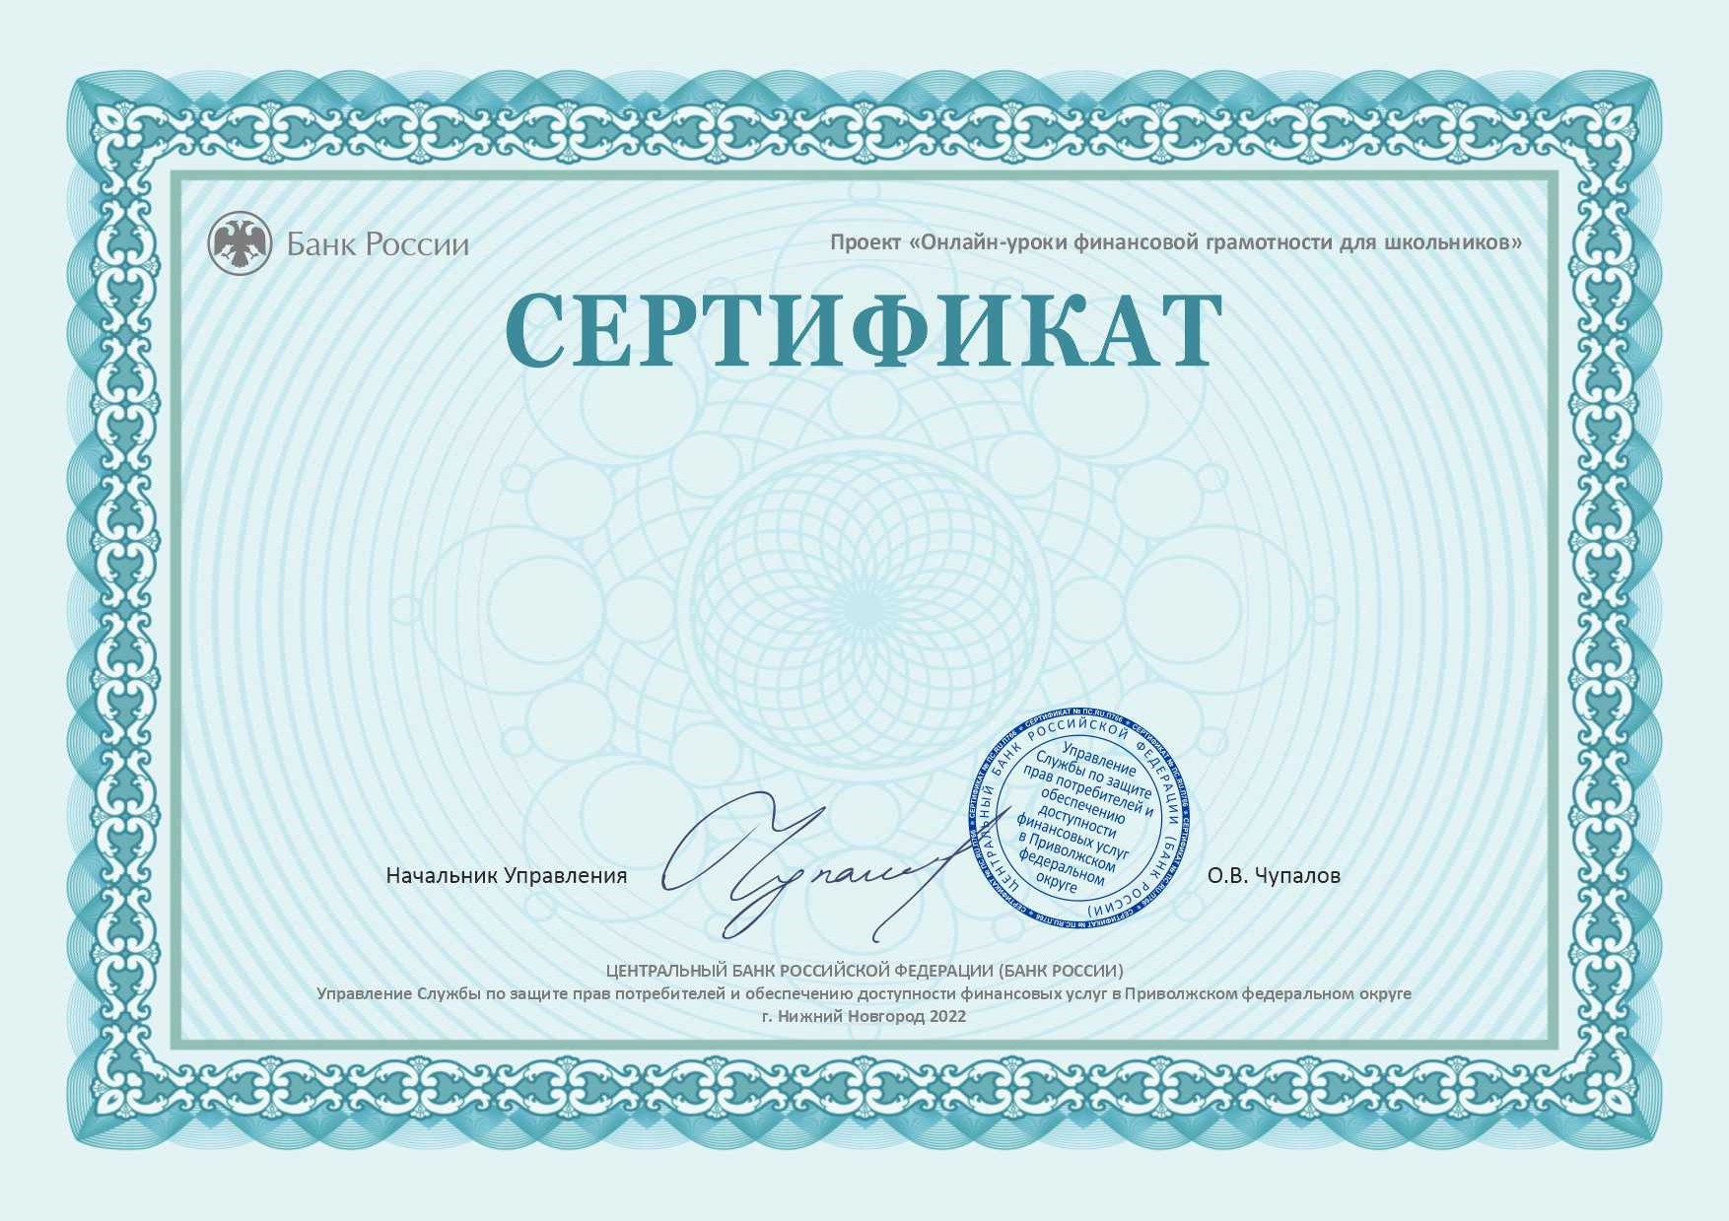

№ 657280
Настоящий сертификат подтверждает, что образовательная организация МБОУ Гобикская СОШ, 18.02.2022 принял(а) участие в мероприятии
Онлайн-урок "Что нужно знать про инфляцию?"
Организатор: Кочина Елена Николаевна

